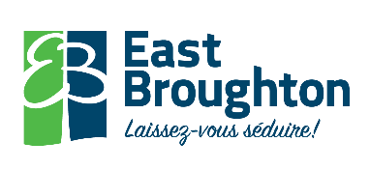
Service de l’urbanisme
CERTIFICAT D’AUTORISATION POUR VENTE-DÉBARRAS

Permis No : No de matricule : Lot : Coût du permis : 25 $
Coordonnées du demandeur

Nom du  propriétaire |  | Téléphone
Adresse  complète |  | Courriel

DESCRIPTION

Terrain privé : _______________________________________________________________________

Terrain publique : ____________________________________________________________________
DESCRIPTION :
LA VENTE-DÉBARRAS EXTÉRIEURE AURA LIEU :
ADRESSE : __________________________________________________________________________________
NOMBRE DE JOURS : ____________
HORAIRE : _____________________

DÉCLARATION
Je, _________________________ , soussigné, déclare que les renseignements donnés précédemment sont exacts et que si le permis demandé m’est accordé, je me conformerai aux dispositions du règlement de Zonage en vigueur et aux lois sur la qualité de l’environnement pouvant s’y rapporter.

Signé à _____East Broughton_________________________ Le ____________________________20___

Signature : ________________________________________________
REQUÉRANT

REFUSÉ
ACCEPTÉ

Signature : ____________________________________________ Le _____________________________20___
Nelson Lemieux, inspecteur en bâtiments et en environnement
DURÉE ET CONTENU DU PERMIS :

Ce permis émis au requérant (propriétaire), par la Municipalité d’East Broughton, vise seulement l’évènement qui y est désigné..

La Municipalité d’East Broughton se dégage de toutes responsabilités qui pourraient être reliées à des incidents dues à l’utilisation erronée, à la négligence ou au manque de jugement des utilisateurs de feux d’artifices. La prudence et le bon jugement sont nécessaires.

